Tarea Sistemas Informáticos.

Tramas Ethernet

Jorge Alba Martínez DAM-B

15/10/2024

2) Dirección IP y default gateaway

Dirección IP v4: 172.16.14.92

Dirección IP v6: fe80::397a:1859:b51:c427%15

“Default gateaway”: 172.16.140.1

3) Conectividad entre el PC y el Servidor Web y viceversa.

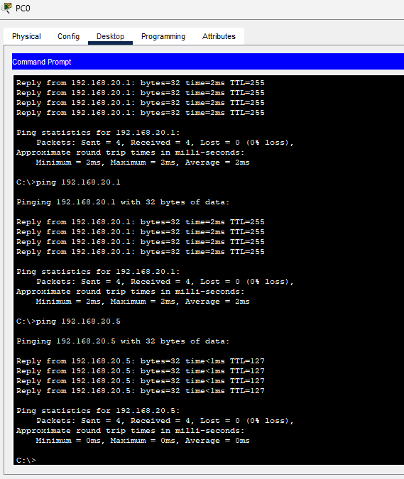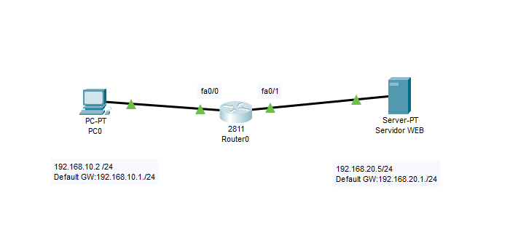

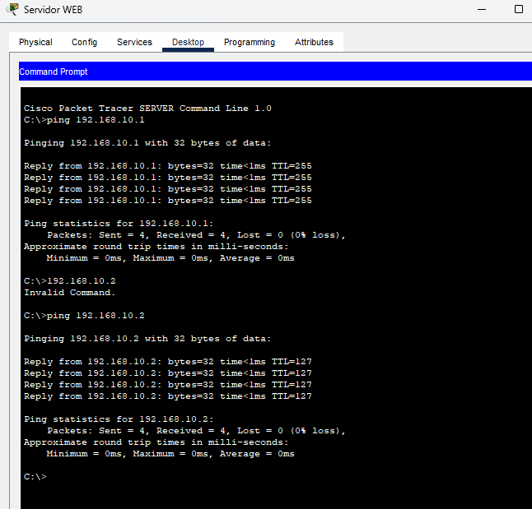

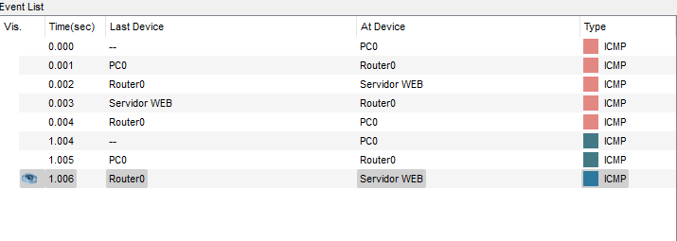4)

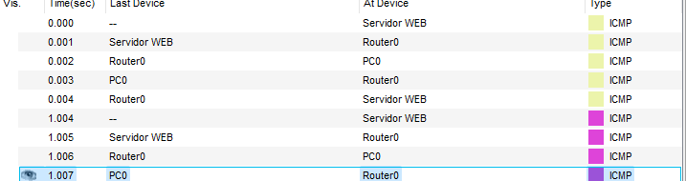

El protocolo ICMP.

5.- Explica para qué se usa el protocolo ARP en el ámbito del descubrimiento de direcciones de red  El protocolo de resolución de direcciones, es un protocolo que conecta una dirección IP a una dirección de máquina fija.

Los paquetes de datos llegan a una puerta de enlace. La puerta de enlace le permite al programa ARP que encuentre una dirección MAC que coincida con una dirección IP.

6.- Abre una conexión web desde el PC al servidor Web y sigue el proceso de envío y recepción de tramas entre el PC y el Servidor. ¿Qué protocolos puedes identificar en una conexión con un servidor Web?

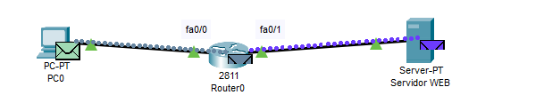

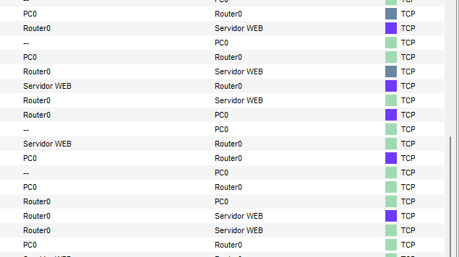

7)

No. El protocolo TCP no puede mantener seguros los datos de los segmentos contra ataques de espionaje de mensajes.

